

**BEP NASIL HAZIRLANIR?**

BEP hazırlığında öncelikle çocuğun gelişim öyküsü alınır. Bu bilgiler aile ile yapılan görüşmeler sonucunda yazılır.

Eğitsel Performans Formu

Eğitsel Performans kısmında çocukla ilgili değerlendirmeler (kaba değerlendirme, gözlem , görüşme..) tamamlandıktan sonra öğrencinin takip ettiği program esas alınarak öğrencinin güçlü yanları belirlenir. Öğrencinin gelişim düzeyi ve bireysel ihtiyaçlarına göre gelişim alanları düzenlenebilir. Performans düzeyini belirtirken çocuğun bilişsel gelişim alanı, alıcı dil gelişim alanı, ifade edici dil gelişim alanı, psiko motor gelişim alanı, sosyal duygusal gelişim alanındaki becerileri açıklanmalıdır. Çocuğun yapabileceği, becerisinin olduğu konular belirtilir. Bunun yanında çocuğun geliştirilmesi gereken alanları ve özel eğitim raporunda belirlenen amaçlar da eklenmelidir. Bu şekilde BEP planındaki hedefler hazırlanabilir.

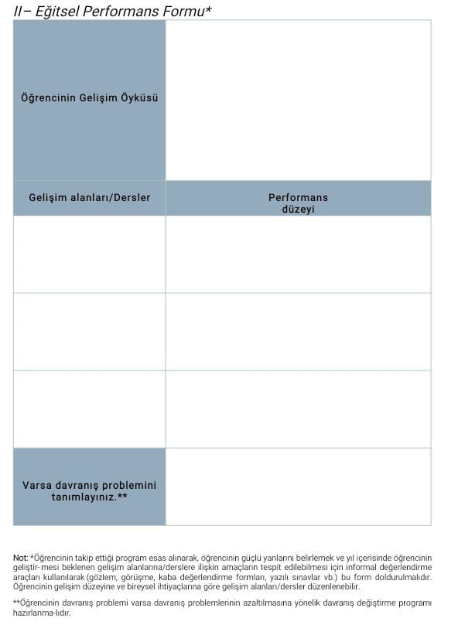

* Uzun Dönemli Ve Kısa Dönemli Amaçları belirleyebilmek için Milli Eğitim Bakanlığı Temel Eğitim Genel Müdürlüğü'nün hazırlamış olduğu ‘Okul Öncesi Eğitim Programı’ içerisindeki, çocuğun ihtiyaç duyduğu kazanım ve göstergeler kullanılmaktadır. Kazanımlar uzun dönemli amaçları, göstergelerde kısa dönemli amaçları ifade eder.

* Çocuğun raporunda belirtilen ihtiyacına ve sınıfta öğretmenin gözlem ve değerlendirmelerine dayalı olarak çocukla ilgili uzun dönemli ve kısa dönemli hedefler konulabilir. Destek eğitime ihtiyaç duyduğu alan öncelikli olmak üzere(gerekli görüldüğü takdirde farklı alanlardan da ekleme yapılabilir), bilişsel gelişim, sosyal duygusal gelişim, dil gelişimi gibi bölümlere planda yer vermek faydalıdır. Belirtilen her kazanım için en az 3 tane gösterge yani kısa dönemli hedef belirlemek gerekir.

* Hedefleri yazarken hem kazanım hem göstergelerin her bir cümlesini çocuğun ismiyle başlatmak uygundur. Örneğin: Kazanım (yani uzun dönemli hedef) ‘’ Dili iletişim amacıyla kullanır’’ değil, ‘’Ahmet dili iletişim amacıyla kullanır’’ şeklinde yazılmalıdır.

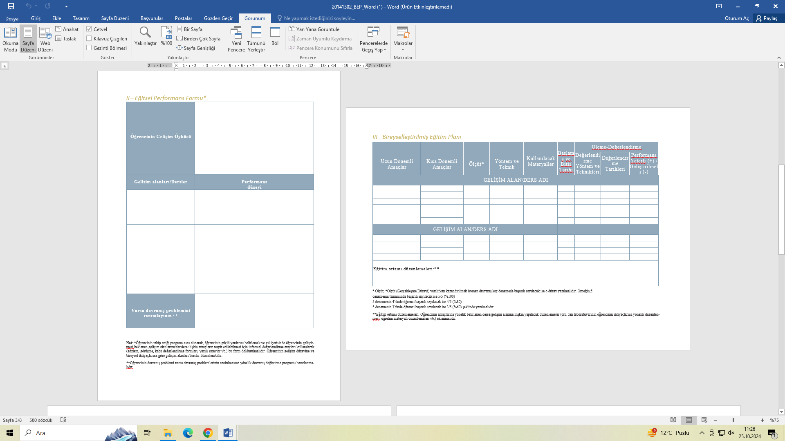

Ölçüt bağımlı test yazılabilir (Çocuğun performansını değerlendirmek amaçlanır. Bu testlerde ortalama puan yerine belirli ölçütler kullanılır. Çocukların karşılaştırma grubuna göre performansıyla ilgilenmez, mutlak değerlendirme yapılır)

Öğretim yöntemi olarak akran destekli öğretim, aşamalı yardımlı öğretim, örnek olay öğretimi, ayrık denemelerle öğretim, buluş yoluyla öğretim, çıkarımda bulunma, sunuş yoluyla öğretim, çoklu duyuya dayalı öğretim, deney yoluyla öğretim, drama, etkinlik temelli öğretim, gözlem ,soru cevap, problem çözme yöntemi ….

yazılabilir

Cetvel, çalışma kağıdı,çubuk, etkinlik kutuları,çizelgeleri, geometrik şekiller, kareli kağıt, mıknatıs, oyuncak, okuma metinleri, öykü kartları, sıralı olay kartları, top, vücudumuz maketi…. yazılabilir

*Ölçüt’ün kullanım şekli (III-) Bireyselleştirilmiş Eğitim Planı altında açıklanmıştır.

*BEP dosyasının bir örneği sınıf öğretmeninde, bir örneği komisyon başkanında bir örneği de rehberlik öğretmeninde bulunacaktır.

**Emine KARAMAN**

**Keçiören Kalaba Anaokulu**

**Rehber Öğretmen**